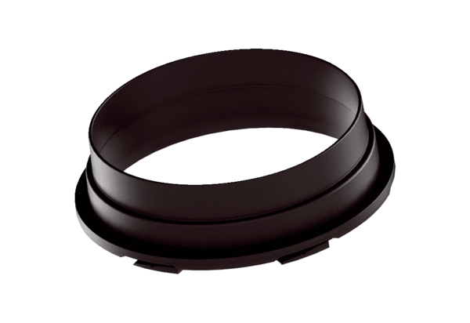Przejście do przyłączy MA-AÜ180Opakowanie jednostkowe: 1 sztukaAsortyment: K
Numer artykułu: 0059.2142Producent: MAICO

